Лабораторна робота № 10
Тищенко Дмитро КБ-241
Реалізація принципів Zero Trust у локальних ОС
10.1 Мета роботи
1. Ознайомитися з концепцією Zero Trust та її ключовими принципами.
2. Вивчити локальні механізми контролю доступу, що реалізують Zero Trust у Windows і Linux.
3. Налаштувати тимчасові адміністративні права (Just-In-Time) без використання хмарних сервісів.
4. Продемонструвати практичні методи контролю, журналювання та моніторингу дій користувачів.
10.2 Завдання для виконання
1. Скласти таблицю «Принципи Zero Trust і локальні засоби реалізації».
Принцип Zero Trust | Суть принципу | Засоби реалізації у Windows | Засоби реалізації у Linux
Verify explicitly (явна перевірка) | Постійна перевірка користувача/пристрою | Windows Hello, MFA, Conditional Access, Smart Cards | PAM, MFA (Google Authenticator, Duo), sudo з політиками
Least privilege (мінімальні привілеї) | Доступ тільки до того, що потрібно | Local/Group Policies, NTFS permissions, User Account Control (UAC), Just-in-Time access у Microsoft Defender for Identity / LAPS | sudoers, chmod/chown, RBAC (SELinux, AppArmor)
Assume breach (вважати систему скомпрометованою) | Постійний моніторинг, ізоляція | Windows Defender ATP, auditing, Sysmon, firewall | auditd, journald, AppArmor/SELinux, fail2ban
Micro-segmentation | Поділ середовища на ізольовані зони | Windows Firewall rules, VLAN, IPsec | Firewalld/iptables, namespaces, SELinux contexts
Device health verification | Перевірка стану пристрою перед доступом | Device Health Attestation, BitLocker, Defender | TPM, full-disk encryption (LUKS), integrity checking (aide)
Continuous Monitoring | Постійний моніторинг дій | Event Viewer, Sysmon, Security Auditing | auditd, journald, syslog-ng

2. Виконати демонстрацію JIT-доступу у Windows або Linux. (Windows)
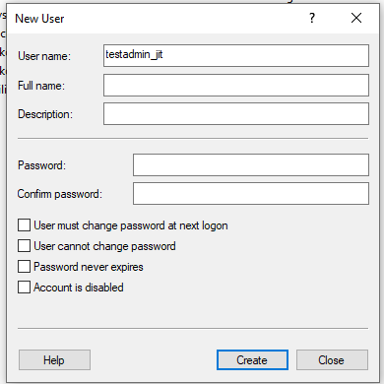\
Створення нового користувача
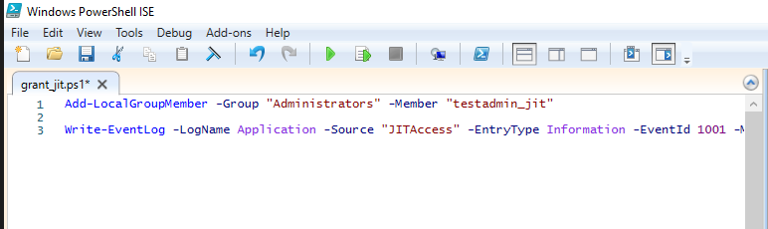
Створення файлу grant_jit.ps1 PowerShell-скрипт для надання тимчасових прав
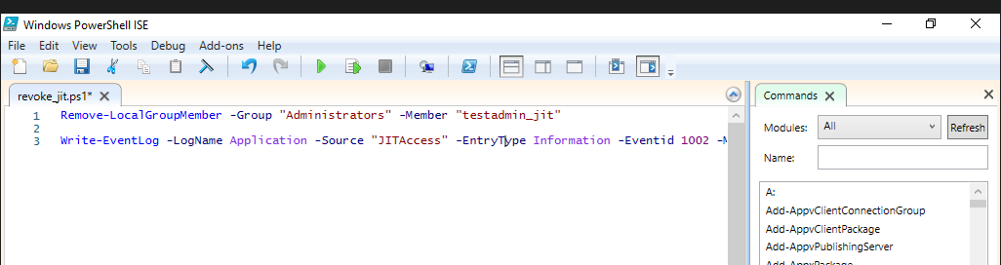
Створення файлу revoke_jit.ps1 PowerShell-скрипт для відкликання прав
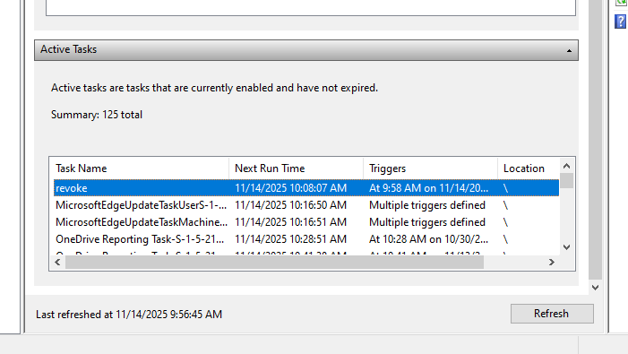
Створений таск для віднімання прав
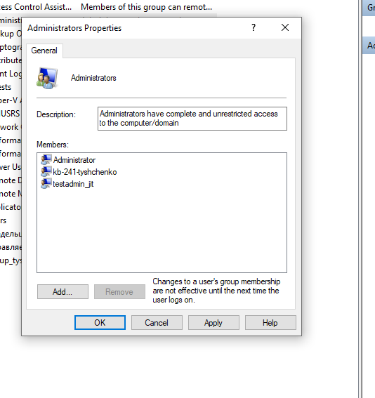
Після запуску скрипту для додавання прав, користувач став адміністратором
3. Провести аудит змін системних файлів.
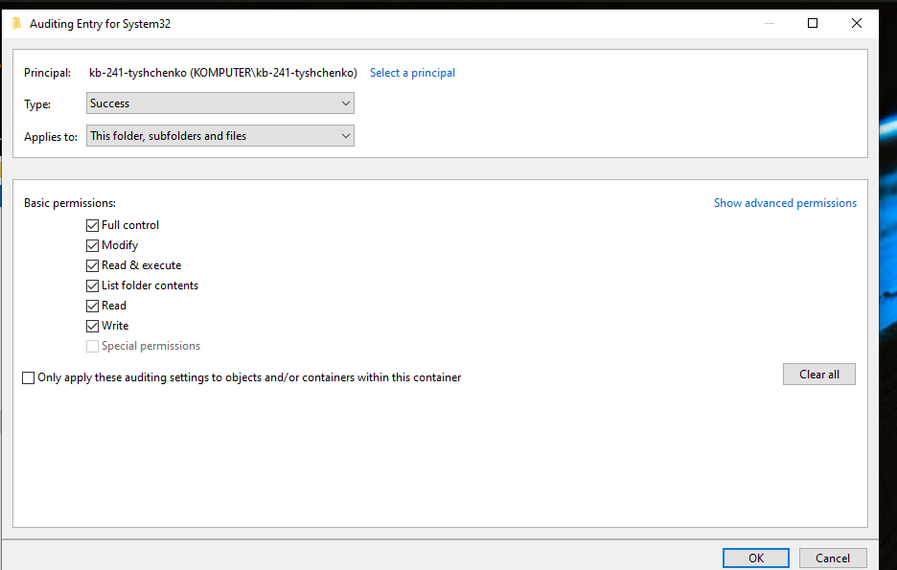
4. Зробити коротку схему “Zero Trust у локальному середовищі ОС”.
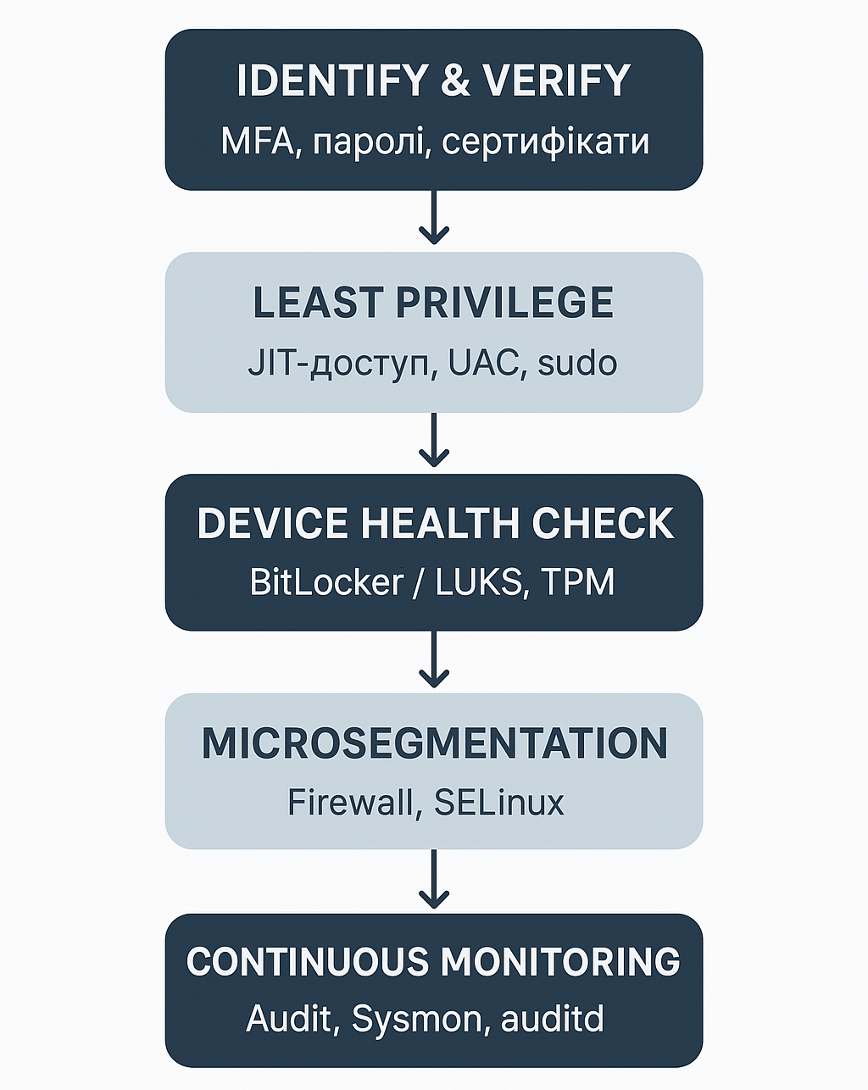

10.3 Контрольні питання
1. У чому полягає суть концепції Zero Trust?
Суть Zero Trust полягає у постійній перевірці всіх користувачів та пристроїв без автоматичної довіри.
2. Як реалізується принцип найменших привілеїв у ОС?
Принцип найменших привілеїв реалізується шляхом надання користувачам лише тих прав, які необхідні для їхніх задач.
3. У чому перевага тимчасового (JIT) доступу?
Тимчасовий JIT-доступ зменшує ризики, бо адміністративні права існують лише протягом короткого періоду.
4. Як у Windows/Linux реалізується моніторинг дій користувачів?
Моніторинг дій у Windows/Linux виконується через журнали подій, auditd, Sysmon та інші системні засоби логування.
5. Які локальні механізми замінюють хмарні PAM-рішення?
Локальними аналогами PAM виступають sudo, групові політики, контроль доступу та тимчасове додавання до груп.
6. Чому важливо застосовувати аудит безпеки на кожному рівні?
Аудит важливий, бо дозволяє виявляти порушення, простежувати зміни й забезпечувати цілісність системи.
Висновки
Сьогодні я ознайомився з концепцією Zero Trust та її ключовими принципами, розібрав локальні механізми контролю доступу в Windows і Linux, налаштував тимчасові адміністративні права без використання хмарних сервісів і продемонстрував практичні методи контролю, журналювання та моніторингу дій користувачів.

